инверторы синусоидальные

ИС3-12-600; ИС3-24-600; ИС3-48-600; ИС3-110-600

ТУ 3415-004-86803794-2015

РУКОВОДСТВО
ПО ЭКСПЛУАТАЦИИ

НОВОСИБИРСК

- Назначение
  - Инверторы синусоидальные ИС3 (инверторы) - преобразователи напряжения, преобразующие напряжение источника постоянного тока – аккумулятора с напряжением 12В / 24В / 48В/110В в переменное синусоидальное напряжение 220В, частотой 50Гц, предназначены:
- для подключения любых нагрузок мощностью до 600Вт. Допускается работа на все виды нагрузок: – активную, индуктивную, емкостную, в т.ч. трансформаторов, двигателей переменного тока, а также бытовых электроприборов.
- для применения в системах бесперебойного электроснабжения потребителей.
- для применения в системах альтернативной энергетики.
- для применения в системах электроснабжения на судах, катерах, яхтах.
  - Условия эксплуатации:
- диапазон температур окружающей среды от -10 до +40ºС;
- относительная влажность воздуха при t=25ºС, не более 95%;
- отсутствие действия агрессивных паров, жидкостей и газов в концентрациях, разрушающих металлы и изоляцию, токопроводящей пыли, грязи;
- режим работы - без ограничений по времени;
- степень защиты изделия от проникновения посторонних предметов и воды по ГОСТ 14254-96 IP20 (не герметизирован).
- Комплектность
  - Инвертор синусоидальный ИС3 - 1 шт.
  - Руководство по эксплуатации - 1 шт.
  - Упаковочная тара - 1 шт.
- Технические характеристики
Основные технические характеристики указаны в табл. 3.1. Таблица 3.1
Наименование характеристики | ИС3-12-600 | ИС3-24-600 | ИС3-48-600 | ИС3-110-600
Номинальное значение входного напряжения, В | 13,7 | 27,4 | 54,8 | 110
Повышенное входное напряжение выключения преобразователя, В* | 16 | 31 | 60 | 151
Напряжение включения преобразователя после выключения по повышенному напряжению, В* | 15 | 28 | 56,5 | 147
Низкое входное напряжение мгновенного выключения преобразователя, В* | 10,5 | 21,5 | 41,5 | 89
Напряжение включения преобразователя после выключения по низкому напряжению, В* | 11,5 | 22,5 | 45,5 | 97
Номинальный ток потребления инвертора при номинальном напряжении питания, А. | 58 | 29 | 12 | 6,2
Ток холостого хода, не более, А  Ток в режиме энергосбережения, не более, А | 0,9  0,15 | 0,5  0,15 | 0,28  0,01 | 0,15  0,00
Выходное напряжение, В | 220 ± 10%
Частота выходного напряжения, Гц | 50 ± 0,2
Форма выходного напряжения | синусоидальная
Номинальная выходная мощность, Вт* | не менее 600
Номинальный выходной ток, А* | не менее 2,7
Максимальная выходная мощность, Вт* | 1000±15%
Время работы на макс. вых. мощности, сек. | не менее 2
Макс. «пусковой» ток для двигательной нагрузки не более, А | 3
Коэфф. полезного действия, %, не менее | 90
Крест-фактор, не более | 2,3
Защита от КЗ (п.4.3.2) | +
Защита от перегрузки (п.4.2.3) | +
Тепловая защита (п.4.3.1) | +
Защита от повышения вх. напряжения (п.4.3.4) | +
Гальваническая развязка | +
Режим энергосбережения (п.4.3.5) | +
Масса, кг, не более | 1,8
Габаритные размеры, мм | 105х323х65
Примечание: *Справочный параметр.
** Выходная мощность снижается линейно, пропорционально входному напряжению.

- Устройство и принцип работы
  - Инверторы состоят из следующих основных частей:
- корпус с размещённой внутри платой инвертирования;
- входные провода с наконечниками для подключения к аккумулятору 12 / 24 / 48 / 110В.
Корпус состоит из алюминиевого профиля и торцевых металлических пластин, соединенных с корпусом винтами.
Входные провода сечением 10 кв.мм с медными наконечниками выходят из торцевой пластины через кабельные вводы; провода различаются по цвету: для подключения к положительному контакту аккумулятора – цвет красный, к отрицательному - черный. Обозначение полярности «+» и « - » также указано на табличке инвертора.
Вход и выход инвертора имеют гальваническую развязку.
Инвертор имеет вентиляторную систему принудительного воздушного охлаждения. Вентилятор начинает работать при температуре радиатора (внутри корпуса) выше 40ºС.
  - На торцевых панелях инвертора расположены (см. Рис.1):
- выходная розетка 220В;
- общий выключатель (1 – Вкл, 0 – Выкл);
- индикатор напряжения 220В (показывает наличие напряжения 220В на розетке инвертора);
- переключатель режима: «Активный» - «Спящий» (1 – «Активный», 0 – «Спящий»);
- кабельные вводы с входными проводами питания;
- болт защитного заземления.
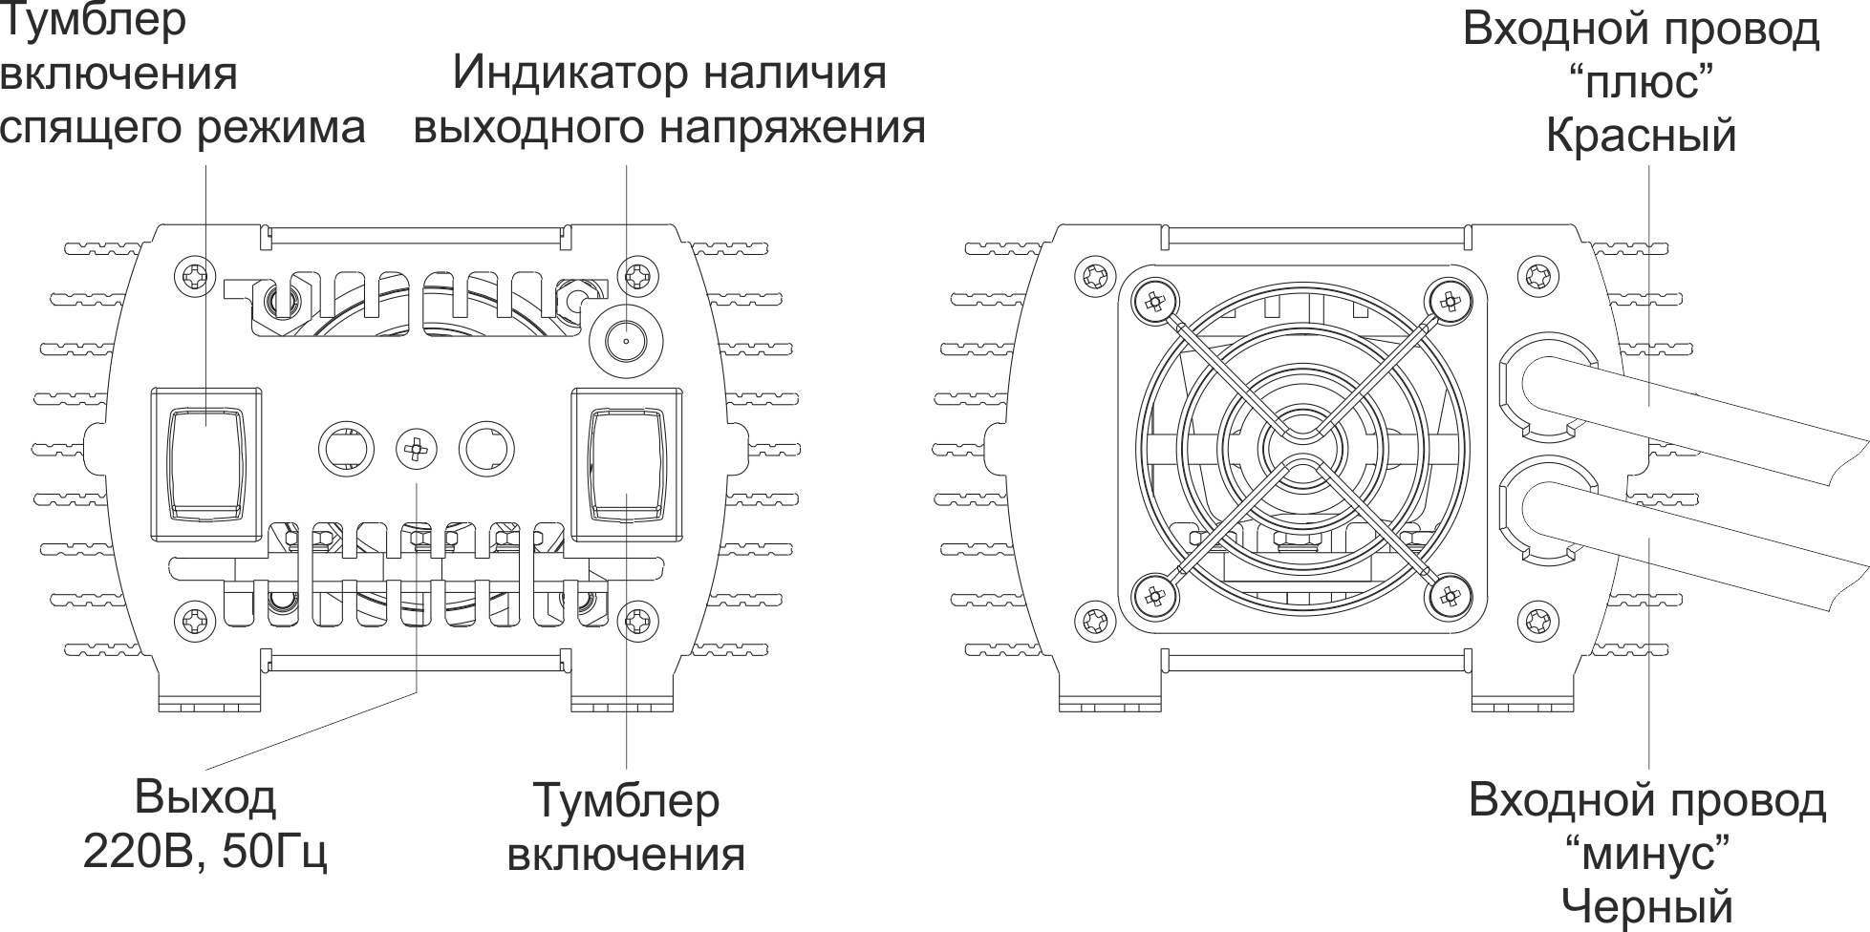

Рис.1.
  - В конструкции инвертора предусмотрены следующие встроенные схемы защиты:
- тепловая защита;
- от короткого замыкания;
- от перегрузки;
- от повышения напряжения;
- режим энергосбережения («спящий» режим).
    - Тепловая защита - защита от перегрева, причиной которого может быть эксплуатация при предельных нагрузках и (или) при повышенной температуре окружающей среды, срабатывает и отключает инвертор при достижении температуры внутри корпуса 70ºС; после остывания инвертор вновь автоматически включается.
    - Защита от короткого замыкания в нагрузке работает следующим образом: при возникновении короткого замыкания в цепи нагрузки срабатывает схема ограничения тока короткого замыкания и через 10 секунд отключает инвертор. Инвертор переходит в «спящий» режим, при этом, с периодом в 20 секунд анализируется состояние выходного тока. В случае устранения короткого замыкания в цепи нагрузки инвертор автоматически возвращается в рабочее состояние и примерно через 20 секунд напряжение 220В в нагрузке будет восстановлено.
    - Защита от перегрузки работает следующим образом: при возникновении перегрузки (подключение нагрузки свыше максимально допустимой) срабатывает схема защиты от перегрузки и через 2 секунды отключает инвертор. Инвертор переходит в «спящий» режим, при этом с периодом в 20 секунд анализируется состояние выходного тока. В случае устранения перегрузки инвертор автоматически возвращается в рабочее состояние и примерно через 20 секунд напряжение 220В в нагрузке будет восстановлено.
    - Защита от повышения напряжения питания работает следующим образом: при превышении напряжения питания свыше 16/32/60,5/155В инвертор выключается и автоматически возвращается в рабочее состояние при снижении напряжения питания.
    - Инвертор переходит в «спящий» режим через 20 секунд работы без нагрузки (менее 6Вт) и вновь включается при подключении нагрузки в течение времени до 20 секунд. При наличии на выходе нагрузки выше указанной или переключении режима в положение «Активный» инвертор в «спящий» режим не переходит.

- Меры безопасности
  - ВНИМАНИЕ! Выходное переменное напряжение инвертора 220В опасно для жизни. Подключение, обслуживание и ремонт инвертора должны проводиться с обязательным соблюдением всех требований техники безопасности при работе с электрическими установками до 1000В, а также всех указаний настоящего руководства. Необходимо использовать устройство защитного отключения (УЗО).
  - Не допускается подключение электроприборов с нарушенной изоляцией цепи 220В.
  - Не допускается эксплуатация инвертора при нарушенной изоляции входных проводов 12/24/48/110В и зажимов; это может вызвать короткое замыкание аккумулятора и привести к травмам, ожогам, стать причиной пожара.
  - Вблизи инвертора не должно быть легковоспламеняющихся материалов.
  - Во избежание поражения электрическим током не снимайте крышку изделия при поданном входном напряжении.
  - Не оставляйте без присмотра включенный инвертор. Размещайте инвертор в недоступном для детей месте.
  - Не подвергайте провода инвертора воздействию высоких температур.
  - Инвертор должен быть защищен от прямого воздействия горюче-смазочных материалов, агрессивных сред и воды.

- Подготовка и порядок работы, рекомендации по эксплуатации
  - ВНИМАНИЕ! После транспортирования при отрицательных температурах или при перемещении инвертора из холода в теплое помещение перед включением инвертора следует выдержать его в нормальных климатических условиях не менее 2-х часов. Не включайте инвертор при образовании на нем конденсата.
  - Произведите внешний осмотр изделия с целью определения отсутствия повреждений корпуса.
  - Подключение инвертора производится в следующем порядке согласно Рис.2:
- подключите заземление: медный провод сечением не менее 1,5 мм кв. присоедините болтом защитного заземления к корпусу, другой конец – к шине защитного заземления;
- установите общий выключатель «Вкл.-Выкл.» в положение «Выкл.»;
- установите переключатель «Активный» – «Спящий» в положение «Активный»;
- подсоедините инвертор к аккумулятору с помощью штатных питающих кабелей через проходной предохранитель, расположенный непосредственно на плюсовой клемме аккумулятора (номинал предохранителя указан на Рис.2).
- ВНИМАНИЕ! Соблюдайте полярность при подключении инвертора к аккумулятору, даже кратковременное действие напряжения обратной полярности приведет к неисправности инвертора (потребуется не гарантийная замена предохранителей на предприятии-изготовителе);
- установите общий выключатель «Вкл.-Выкл.» в положение «Вкл.», при этом в выходной розетке появится напряжение 220В, на что указывает включение светового индикатора на лицевой панели инвертора;
- подключите электрооборудование, рассчитанное на переменное напряжение 220В 50Гц, к розетке инвертора;
- включите электрооборудование (нагрузку).
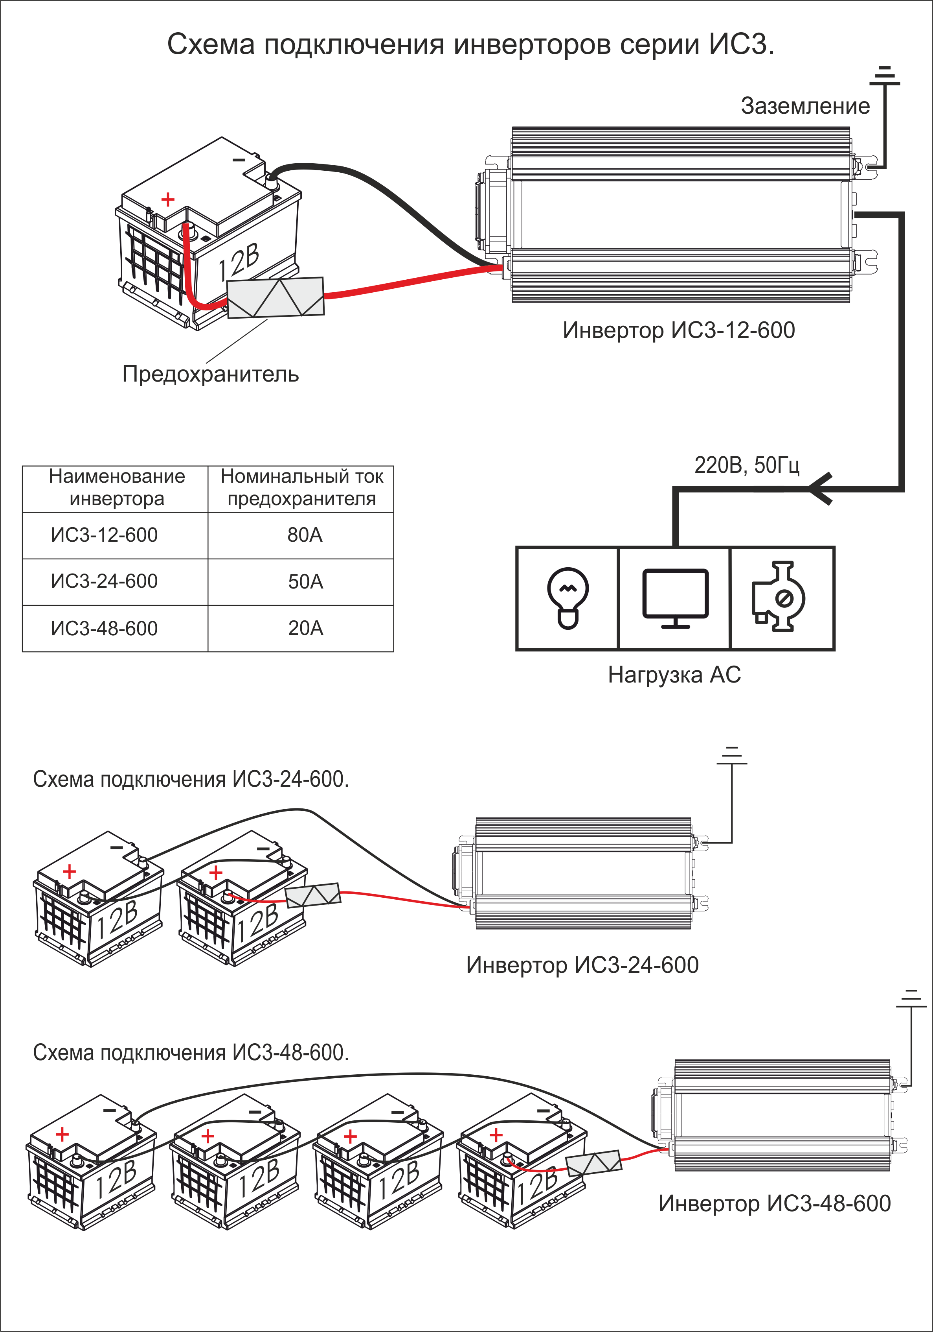
Рис.2.

  - ВНИМАНИЕ! При подключении нагрузки к инвертору возможна задержка включения электрооборудования порядка 20 секунд. Это связано с особенностями работы схемы: инвертор переходит в «спящий» режим через 20 секунд работы без нагрузки, и в рабочий режим переходит примерно через 20 секунд после включения нагрузки. При использовании нагрузки с не фиксируемой кнопкой включения необходимо эту кнопку удерживать в нажатом состоянии до 20 секунд если переключатель «Активный»-«Спящий» находится в положении «Спящий». Если инвертор включен и переключатель «Активный»–«Спящий» находится в положении «Активный», то при работе инвертора напряжение 220В в розетке есть всегда, в том числе и при отсутствии нагрузки; если переключатель «Активный» – «Спящий» находится в положении «Спящий», то при отсутствии нагрузки (менее 6Вт) инвертор перейдет в «спящий» режим, при этом резко снизится потребление энергии от аккумулятора.
  - При необходимости удлинения входных кабелей необходимо использовать медный кабель сечением 10кв.мм.
Рекомендуется прокладывать оба кабеля вплотную друг к другу для уменьшения магнитных полей. Длины кабелей более 3 м не рекомендуются.
  - Исключайте попадание посторонних предметов внутрь корпуса инвертора через вентиляционные отверстия.
  - Вентиляционные отверстия должны быть открыты для свободного доступа воздуха. Располагайте инвертор в местах наименее запыленных.
  - Не подключайте сеть 220В к инвертору.
  - Время работы аккумулятора в каждом конкретном случае пользователь определяет сам, исходя из его емкости, состояния, условий использования, мощности и типа нагрузки. Для электроприборов, потребляющих постоянную мощность равную номинальной (обозначенной на них) примерное время работы можно рассчитать по формуле:
Т= (Сх12/24/48/110)/ Р, где С (А*час)– емкость аккумулятора; Р (Вт) – мощность нагрузки; Т – время работы от аккумулятора (Час); 12/24/48/110 (В) – напряжение аккумулятора.
Или по табл. 6,2.
Таблица 6.2
Емкость АКБ, Ач | Напряжение АКБ, В | 100Вт | 200Вт | 500Вт | 600Вт
75 | 12 | 9 | 4:30 | 1:48 | 1:30
75 | 24 | 18 | 9 | 3:36 | 3
75 | 48 | 36 | 18 | 7:12 | 6
100 | 12 | 12 | 6 | 2:24 | 2
100 | 24 | 24 | 12 | 4:48 | 4
100 | 48 | 48 | 24 | 9:36 | 8
125 | 12 | 15 | 7:30 | 3:00 | 2:30
125 | 24 | 30 | 15 | 6:00 | 5
125 | 48 | 60 | 30 | 12:00 | 10
150 | 12 | 18 | 9 | 3:36 | 3
150 | 24 | 36 | 18 | 7:12 | 6
150 | 48 | 72 | 36 | 14:24 | 12
200 | 12 | 24 | 12 | 4:48 | 4
200 | 24 | 48 | 24 | 9:36 | 8
200 | 48 | 96 | 48 | 19:12 | 16

Примечание: на пересечении горизонтальной линии (емкость, напряжение АКБ) и вертикальной линии (мощность нагрузки) указано время непрерывной работы инвертора в Час:мин.

- Рекомендации по применению инверторов серии ИС3
  - Применение инверторов в системах бесперебойного питания. Для обеспечения надежной работы и исключения возможности попадания промышленного сетевого напряжения 220В на «выход» инвертора рекомендуется производить подключения согласно схемы на Рис.3.
Кроме того необходимо соблюдать требования при выборе коммутационных аппаратов К1 и К2:
- действующее значение напряжения коммутации у силовых контактов К1 должно быть не менее 220В.
- действующее значение напряжения коммутации у силовых контактов К2 должно быть не менее 440В. Это требование объясняется тем, что на силовых контактах реле одновременно присутствует сетевое напряжение и напряжение с выхода инвертора, которые не синхронизированы между собой.
- ток коммутации силовых контактов К1 и К2 должен быть не менее 10А. Это требование определяется 2-х кратной перегрузочной способностью инверторов по выходной мощности.
- контакты К1 должны обеспечивать одновременную коммутацию фазного и нулевого проводов питающей сети. Перекидные контакты К2 должны обеспечивать одновременную коммутацию фазного и нулевого проводов питающей сети и инвертора. Не допускается применять по два реле для одновременной коммутации «фазы» и «ноля»!
- Реле К2 должно иметь дополнительный блокировочный контакт К2.1 для обеспечения определенной последовательности включения реле К2 и К1.
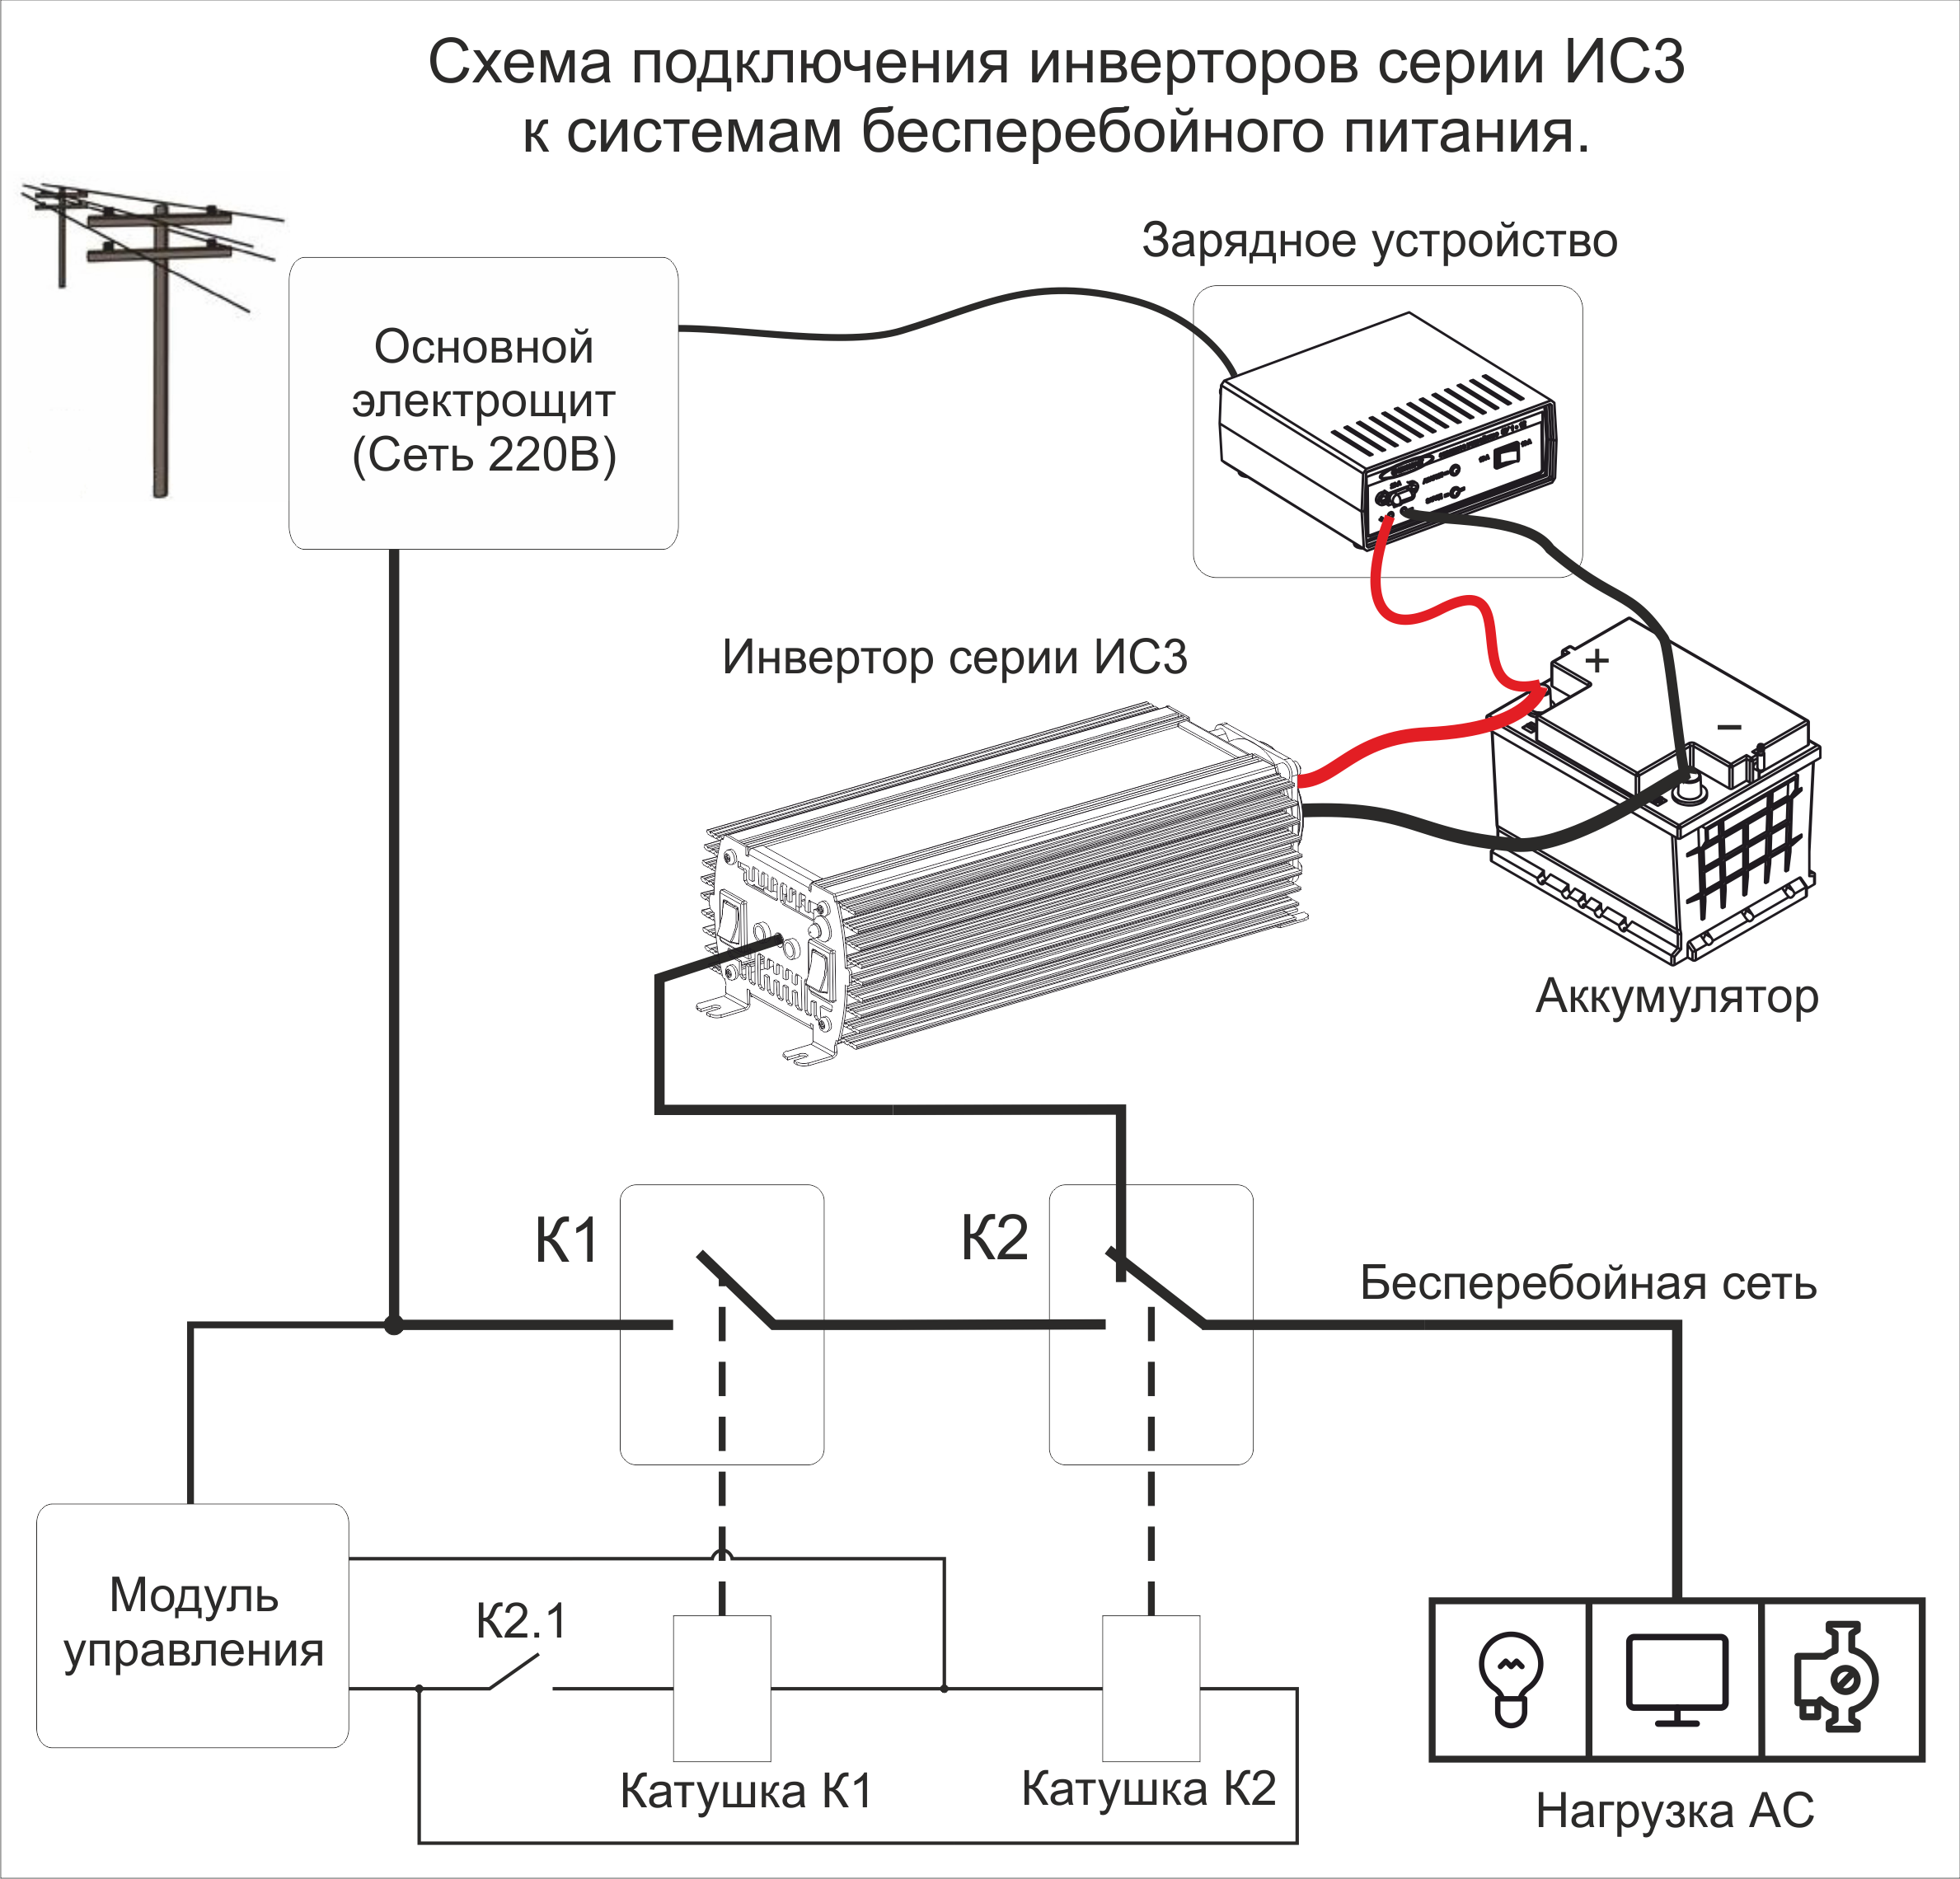
Рис.3.

  - Применение инверторов в системах альтернативной энергетики.
Схема подключения инвертора в системе питания от альтернативных источников энергии указана на рис.4 (при построении систем бесперебойного питания с использованием альтернативной энергетики необходимо выполнять рекомендации п.7.1 и п.7.2).
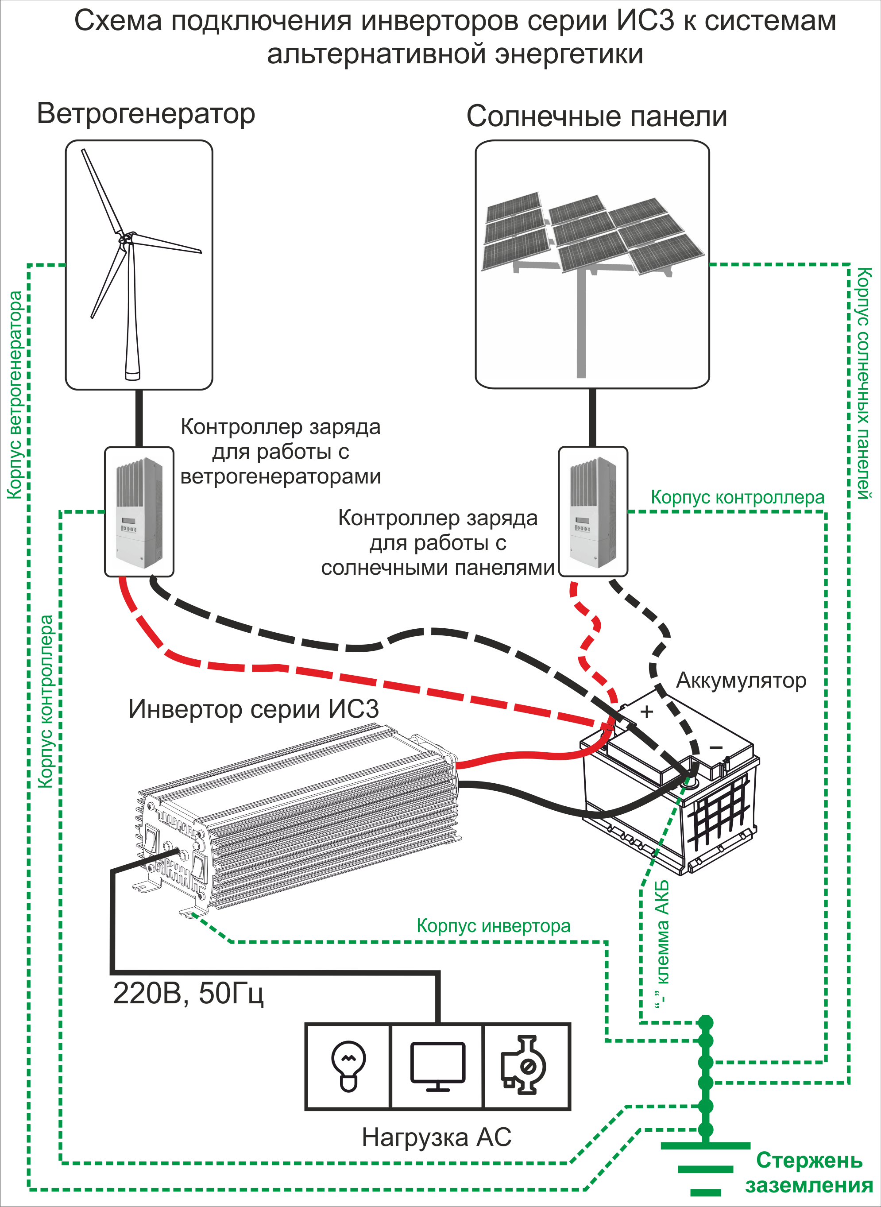
Рис.4.
- Техническое обслуживание
  - Периодически проверяйте контакты входной цепи на наличие пригаров и окислов, так как для нормальной работы инвертора необходимо обеспечение хорошего электрического контакта между зажимами проводов и клеммами аккумулятора.
  - При проведении сезонного обслуживания проверяйте качество болтового соединения проводов к клеммам инвертора и отсутствие повреждения изоляции проводов.
  - Необходимо периодически протирать корпус изделия, используя мягкую ткань, слегка смоченную спиртом или водой, для предотвращения скапливания грязи и пыли. Оберегайте изделие от попаданий на корпус бензина, ацетона и других подобных растворителей. Не используйте абразив для чистки загрязненных поверхностей.
  - Необходимо периодически, при необходимости, чистить инвертор, его вентиляционные отверстия с помощью пылесоса.

- Возможные неисправности и способы их устранения
Таблица 9.1
Признак неисправности | Вероятная причина | Способ устранения
Отсутствует на нагрузке выходное напряжение 220В | Отсутствует контакт между зажимом и клеммами аккумулятора | Зачистить контактирующие поверхности зажимов и клемм аккумулятора
Отсутствует на нагрузке выходное напряжение 220В | Разрядился аккумулятор | Зарядить аккумулятор
Отсутствует на нагрузке выходное напряжение 220В | Сработала защита от КЗ | Отключить нагрузку
Отсутствует на нагрузке выходное напряжение 220В | Сработала тепловая защита | Отключить нагрузку и дать  остыть инвертору
Отсутствует на нагрузке выходное напряжение 220В | Сработала защита от перегрузки | Проверить мощность подключенной нагрузки
Отсутствует на нагрузке выходное напряжение 220В | Прочие неисправности | Ремонт у изготовителя

- Транспортирование и хранение
  - Транспортирование изделия должно производиться в упаковке предприятия – изготовителя любым видом наземного (в закрытых негерметизированных отсеках), речного, морского, воздушного транспорта без ограничения расстояния, скорости, допустимых для используемого вида транспорта.
  - Инвертор должен храниться в упаковке предприятия-изготовителя в отапливаемых вентилируемых помещениях при температуре окружающего воздуха от минус -5ºС до +35 ºС при относительной влажности воздуха до 80%. В помещении для хранения не должно быть пыли, паров кислот, щелочей, вызывающих коррозию.

- Гарантийные обязательства
  - Изготовитель гарантирует работу инвертора при соблюдении потребителем условий эксплуатации.
  - Гарантийный срок 1 год со дня продажи. При отсутствии даты продажи и штампа магазина гарантийный срок исчисляется с даты выпуска (даты приемки) инвертора изготовителем. В течение гарантийного срока изготовитель обязуется, в случае необходимости, произвести ремонт.
  - Гарантийные обязательства снимаются в случаях:
- наличия механических повреждений;
- нарушения целостности пломб;
- изменения надписей на инверторе;
- монтажа, подключения и эксплуатации с отклонениями от требований, установленных настоящем Руководстве;
- нарушения комплектности поставки, в т. ч. отсутствия настоящего Руководства.
  - Изготовитель не несет никакой ответственности за любые возможные последствия в результате неправильного монтажа, подключения или эксплуатации инвертора.

- Свидетельство о приемке
Инвертор синусоидальный ИС3 ______________________№___________годен к эксплуатации

____________ _________________ ____________
Штамп ОТК Подпись контролера ОТК Дата приемки

Дата продажи: Продавец:

___________________ _____________________________

Изготовитель: ООО «СибКонтакт», 630047,
г. Новосибирск, ул. Даргомыжского,8а тел/ф (383)363-31-21 сервисный центр: (383) 286-20-15
www.sibcontact.com, info@sibcontact.com

